Actividad 2 IoT

Diego Iván Perea Montealegre (2185751) [diego.perea@uao.edu.co](mailto:diego.perea@uao.edu.co)

Facultad de Ingeniería, Universidad Autónoma de Occidente

Cali, Valle del Cauca

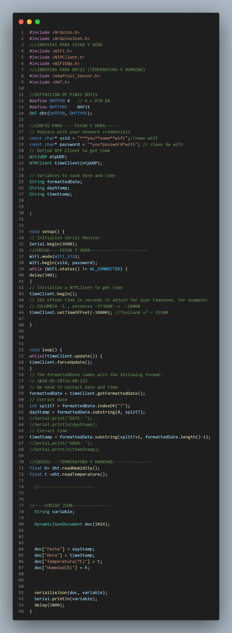

*Figura 1 Código de ESP32 con JSON de fecha, hora, temperatura y humedad*

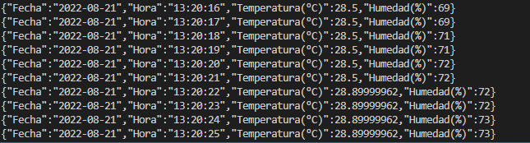

*Figura 2 Visualización del Serial Monitor ESP32 de datos adquiridos*

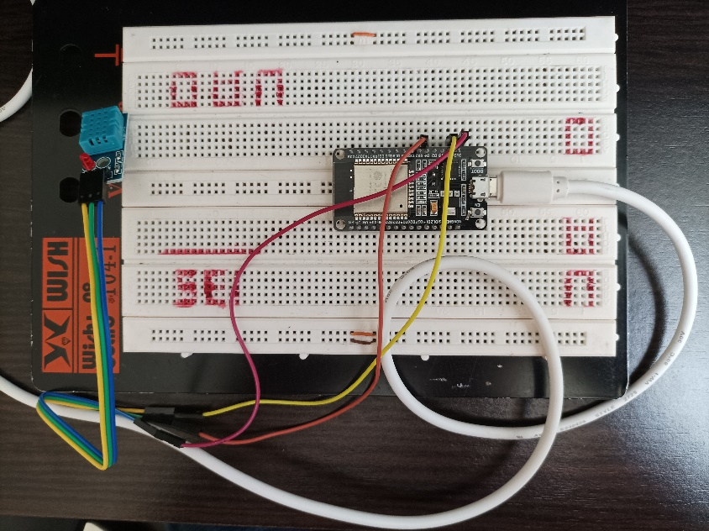

*Figura 3 Montaje de ESP32 con sensor DHT11*

**Bibliografía**

[1]"Capítulo 3. Almacenamiento", *Fao.org*, 2022. [Online]. Available: https://www.fao.org/3/y4893s/y4893s06.htm. [Accessed: 22- Aug- 2022]

[2]"Capítulo 35: Mejoramiento de la seguridad alimentaria en el hogar", *Fao.org*, 2022. [Online]. Available: https://www.fao.org/3/w0073s/w0073s13.htm. [Accessed: 22- Aug- 2022]

[3]*Procolombia.co*, 2022. [Online]. Available: https://procolombia.co/sites/all/modules/custom/mccann/mccann_ruta_exportadora/files/06-cartilla-cadena-frio.pdf. [Accessed: 22- Aug- 2022]

[4]"Consumo y producción sostenibles - Desarrollo Sostenible", *Desarrollo Sostenible*, 2022. [Online]. Available: https://www.un.org/sustainabledevelopment/es/sustainable-consumption-production/. [Accessed: 22- Aug- 2022]

[5]"Hambre y seguridad alimentaria - Desarrollo Sostenible", *Desarrollo Sostenible*, 2022. [Online]. Available: https://www.un.org/sustainabledevelopment/es/hunger/. [Accessed: 22- Aug- 2022]

[6]"Sensor de temperatura, escoge el mejor para tus proyectos con Arduino", *Programar fácil con Arduino*, 2022. [Online]. Available: https://programarfacil.com/podcast/82-escoger-mejor-sensor-temperatura-arduino/. [Accessed: 22- Aug- 2022]

[7]"HDC1080 Arduino y ESP8266 sensor de temperatura y humedad", *Programar fácil con Arduino*, 2022. [Online]. Available: https://programarfacil.com/blog/arduino-blog/hdc1080-arduino-esp8266/. [Accessed: 22- Aug- 2022]

[8]"Sensor de Humedad Relativa HS1101", *VISTRONICA S.A.S*, 2022. [Online]. Available: https://www.vistronica.com/sensores/sensor-de-humedad-relativa-hs1101-detail.html. [Accessed: 22- Aug- 2022]

[9]"0.9￡ 24% de DESCUENTO|Higrómetro con Sensor de humedad, resistencia sensible, módulo con funda, HR31 HR31D HR202 HR202L HJ3180B HDS10, 5 piezas|Sensores| - AliExpress", *aliexpress.com*, 2022. [Online]. Available: https://es.aliexpress.com/item/32951082181.html?spm=a2g0o.productlist.0.0.4f462a48CJN2YE&algo_pvid=3bcceb09-5679-4253-86c8-80d8cd0ccbec&algo_exp_id=3bcceb09-5679-4253-86c8-80d8cd0ccbec-16&pdp_ext_f=%7B%22sku_id%22%3A%2212000027223692462%22%7D&pdp_npi=2%40dis%21COP%217438.98%215646.45%21%21%2117970.06%21%21%402101d64d16610413989422613e8d0e%2112000027223692462%21sea&curPageLogUid=p6va0gBBweOo. [Accessed: 22- Aug- 2022]

[10]*Youtube.com*, 2022. [Online]. Available: https://www.youtube.com/watch?v=SKg_4ggqz2U. [Accessed: 22- Aug- 2022]

[11]*Youtube.com*, 2022. [Online]. Available: https://www.youtube.com/watch?v=mlJxILi_xds. [Accessed: 22- Aug- 2022]

[12]"ESP32: Date and Time (NTP Client)", *Phatiphat Thounthong*, 2022. [Online]. Available: https://phatiphatt.wordpress.com/esp32-date-and-time-ntp-client/. [Accessed: 22- Aug- 2022]

[13]"PlatformIO Registry", *PlatformIO Registry*, 2022. [Online]. Available: https://registry.platformio.org/libraries/paulstoffregen/Time. [Accessed: 22- Aug- 2022]